项目名称：重庆腾翼新型建材有限公司职业病危害控制效果评价
项目编号：CQAK21-03-07-0068
用人单位 | 名称：重庆腾翼新型建材有限公司
用人单位 | 地址：重庆市璧山区大路街道龙泉村3组119号3幢
用人单位 | 联系人：夏燕
现场调查 | 技术人员名单：唐龙、杨涛
现场调查 | 时间：2022.9.28
现场调查 | 用人单位陪同人：夏燕
现场采样和检测 | 技术人员名单：龚培元、唐龙
现场采样和检测 | 时间：2022.10.13-10.15
现场采样和检测 | 用人单位陪同人：夏燕
现场标志物照片 | 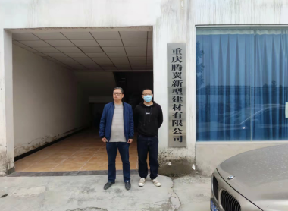
现场调查照片
现场采样和检测照片

